発展災害の経験から未来へ 対象／中学生用・高校生用

使用するＤＶＤチャプター：C-1 災害の経験から未来へ
活用できる教科・領域：中学生／社会、道徳、総合、特活 高校生／公民、総合、特活

DVDのＣ－１「災害の経験から未来へ」を生徒に見せたあと、ワークシート8を配付し、感じたこと、考えたことを自由に記入させましょう。ボランティアについても指導し、自分たちにできることは何かを考えさせるようにします。
また、被災地の先生からのメッセージを読み、先生自身も災害から「いのちをつなぐ」ことについて、今一度考えてみてください。
『自分の苦しみや悲しみはいつか誰かを救う力になる』と教えてくれた人がいます。
あの日、私は生徒のいない学校で司書の先生と逃げ遅れました。嘘のような揺れの中、頭をよぎったのは「避難訓練で何を習った?!」というものでした。そして長い揺れの間ずっと、机の下で怖いと叫び続けていました。幸い学校が倒壊しなかった為助かることができました。そして人が、想像することもできないような事に遭遇した時、やはり訓練をしておく事が自らのいのちを救うことに繋がるのではないかと思いました。
そしてあの日。私は教え子を亡くしました。土砂に埋もれ、お姉さんと手を繋いだまま先に旅立ってしまった彼女の笑顔を、忘れずにちゃんと覚えていようと心に決めています。そして学校は、大切な子どもたちに勉強を教えるだけではなく、そのいのちも預かる場所であるということを初めて「実感」したのもあの震災でした。
震災後は、保護者の許可を得られた生徒たちと一緒に避難所ボランティアのお手伝いをしました。中学生や高校生は社会の中で誰かの為に行動できる多くの力を持っています。

倒壊した塀や家財道具の片づけ、力仕事、高齢の方宅の雪かき、親が忙しい子どもたちの遊び相手等。彼らが日頃からもっと地域に出て行く大切さも感じました。自分のいのちを守ることができれば、誰かに手を差し伸べることもできるのです。このボランティアで学んだことがあります。『被災者』といつまでも言われるのは却って傷つくこと。中高生が元気な挨拶をするだけで子どもや高齢の方々は喜んでくださること。避難所等では何でもボランティアがしてしまうのではなく、ご本人のできることはして頂くこと。意見を聞くこと。そして、どんな時でも人間を救うのは人間の持つ温かい心であり行動であるということ。いのちの大切さを、先生方の言葉で伝えてくださることが、未来を語る大人がいて、生徒たちと共に未来を考える時間があることが大切なのではないでしょうか。
最後に、この多くのいのちを思う教材を手にしてくださりありがとうございました。

青少年赤十字防災教育プログラム検討委員
福島県立白河旭高等学校
シェルパ愛子

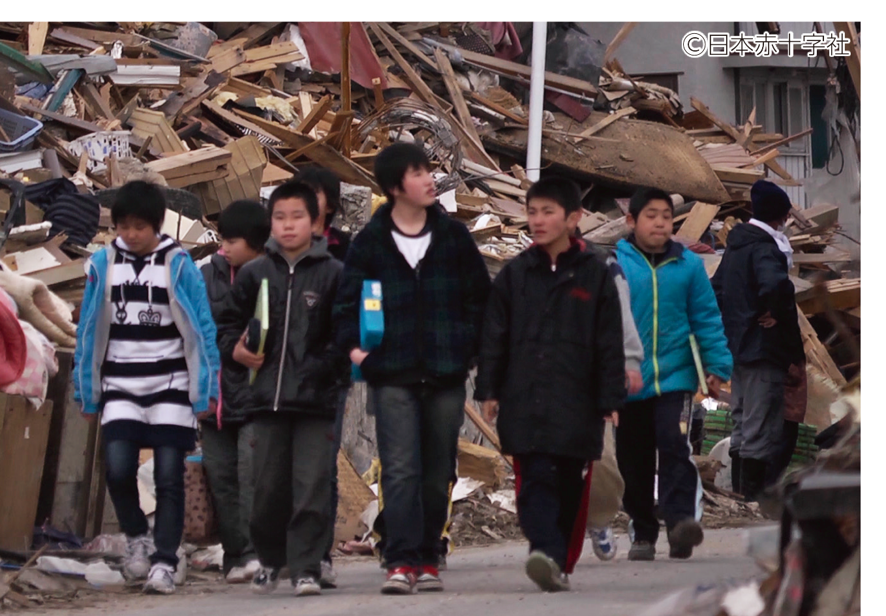
▲津波によって陸地まで流されてきた船。
▲がれきの中を歩く岩手県山田町の子どもたち。

▲津波によって陸地まで流されてきた船。
▲がれきの中を歩く岩手県山田町の子どもたち。
ワークシート8「災害の経験から未来へ」
年 組 番 名前
いのちをつなぐために
❶「災害の経験から未来へ」のどんな場面が印象に残りましたか？

❷ 自分たちにできることは何でしょうか？

❸あなたの住んでいる地域で行われている防災の取り組みを書いてみましょう。

